STAR TC-9060X2A液晶一体化嵌入式计算机
高效卓越，安全节能

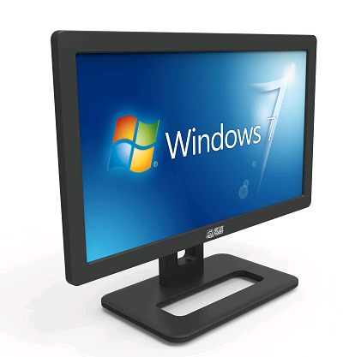
产品简介：
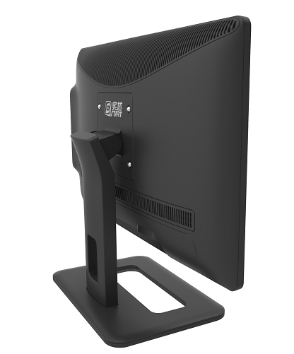
液晶一体化，全面升级核心处理器，完全满足客户应用系统中图形图像处理要求，完美的嵌入应用，让行业客户在实际操作中更流畅、更舒心。
整机预装的操作系统完全兼容行业客户的软件应用，实现即插即用，满足极速布点需求。在同等功能的情况下，使用实达嵌入式计算机能满足广大用户对大幅削减总拥有成本（TCO）的热切期望。
超强的双核芯锻造稳定系统，用双“芯”的设计来营造安全、快捷的应用环境，力挽“维护更简、操作更简、成本更简”三简应用狂澜。

产品参数：
型号版本 | STAR TC－9060X2A
处 理 器 | Intel高速CPU，双核2.7G/双核3.2G/双核3.5G/双核3.7G
内 存 | 可选2G、4G、8G DDR3
存 储 | 标配500G笔记本硬盘，可选不同容量的SSD固态硬盘或机械硬盘
网 卡 | 1个10M/100M/1000自适应网卡（可选双网卡），可选1个WIFI 2.4G网卡
音频接口 | Speaker Out、MIC In
显示接口 | 可选配1个VGA接口（双屏显示）
显示屏幕 | 18.5 寸LED 面板(非触控)，分辨率1366*768 @60HZ
键鼠接口 | 1个PS/2口
USB接口 | 6个USB 2.0接口（其中2个USB3.0）
外设接口 | 4个串口，1个并口
电 源 | 110V～250V、47～63Hz
工作环境 | 温度：0℃～40℃、湿度：10%～90%
额定功耗 | ≤85W
待机功耗 | ≤30W
体 积 | 459*280*48mm（不含底座支架）

特性功能
- 预装操作系统：
采用Windows Embedded Standard 7或Linux。
- 多重启动模式：
可根据客户需求选择多重启动方式，例如：RPL、PXE、DOS、Linux等。
- 完美虚拟支持：
完美支持虚拟化应用，包括Microsoft、Citrix、VMWare以及华为等国产虚拟化应用。
- 无线扩展支持：
支持内置WIFI无线模块，满足WIFI无线通讯应用。
- 实达管理工具：
实达自主研发的终端管理系统，可轻松实现应用发布、外设管理、远程操控、公告消息、文件推送、外设管控、联网限制、系统升级、系统备份、系统还原，操作直观，安全便捷，满足客户自定义化的应用扩展。
- 外设安全控制：
实达自主研发的终端管理系统，实现终端外部设备的全面管控，可远程控制用户的操作权限，控制USB等外设的接入和读写许可，对非法外联的策略管控。全面控制终端系统的安全性和稳定性。
- 智能开机控制
支持定时开关机、网络唤醒、远程开关机、上电开机，能够全面满足行业应用。
- 终端卫士软件：
可配套提供由实达公司独立自主开发的实达UNIX终端卫士软件，完全实现Telnet应用仿真哑终端工作模式，并可提供多级数据加密功能，安装方便，操作简单，稳定可靠。
- 智能散热设计
智能式主动散热设计，保障性能稳定、可靠。
- 可靠固态存储：
采用固态硬盘（Solid State Drives）作为终端存储器件，提供原始的、高性能、高可靠的数据储存，有更强的防震抗摔性，能够抵抗频繁开关机，即使是在恶劣的温度、撞击、震动、干扰等条件下工作，也不会对数据构成威胁，被广泛应用于军工、航空以及可靠性要求较高的工业用产品中。

